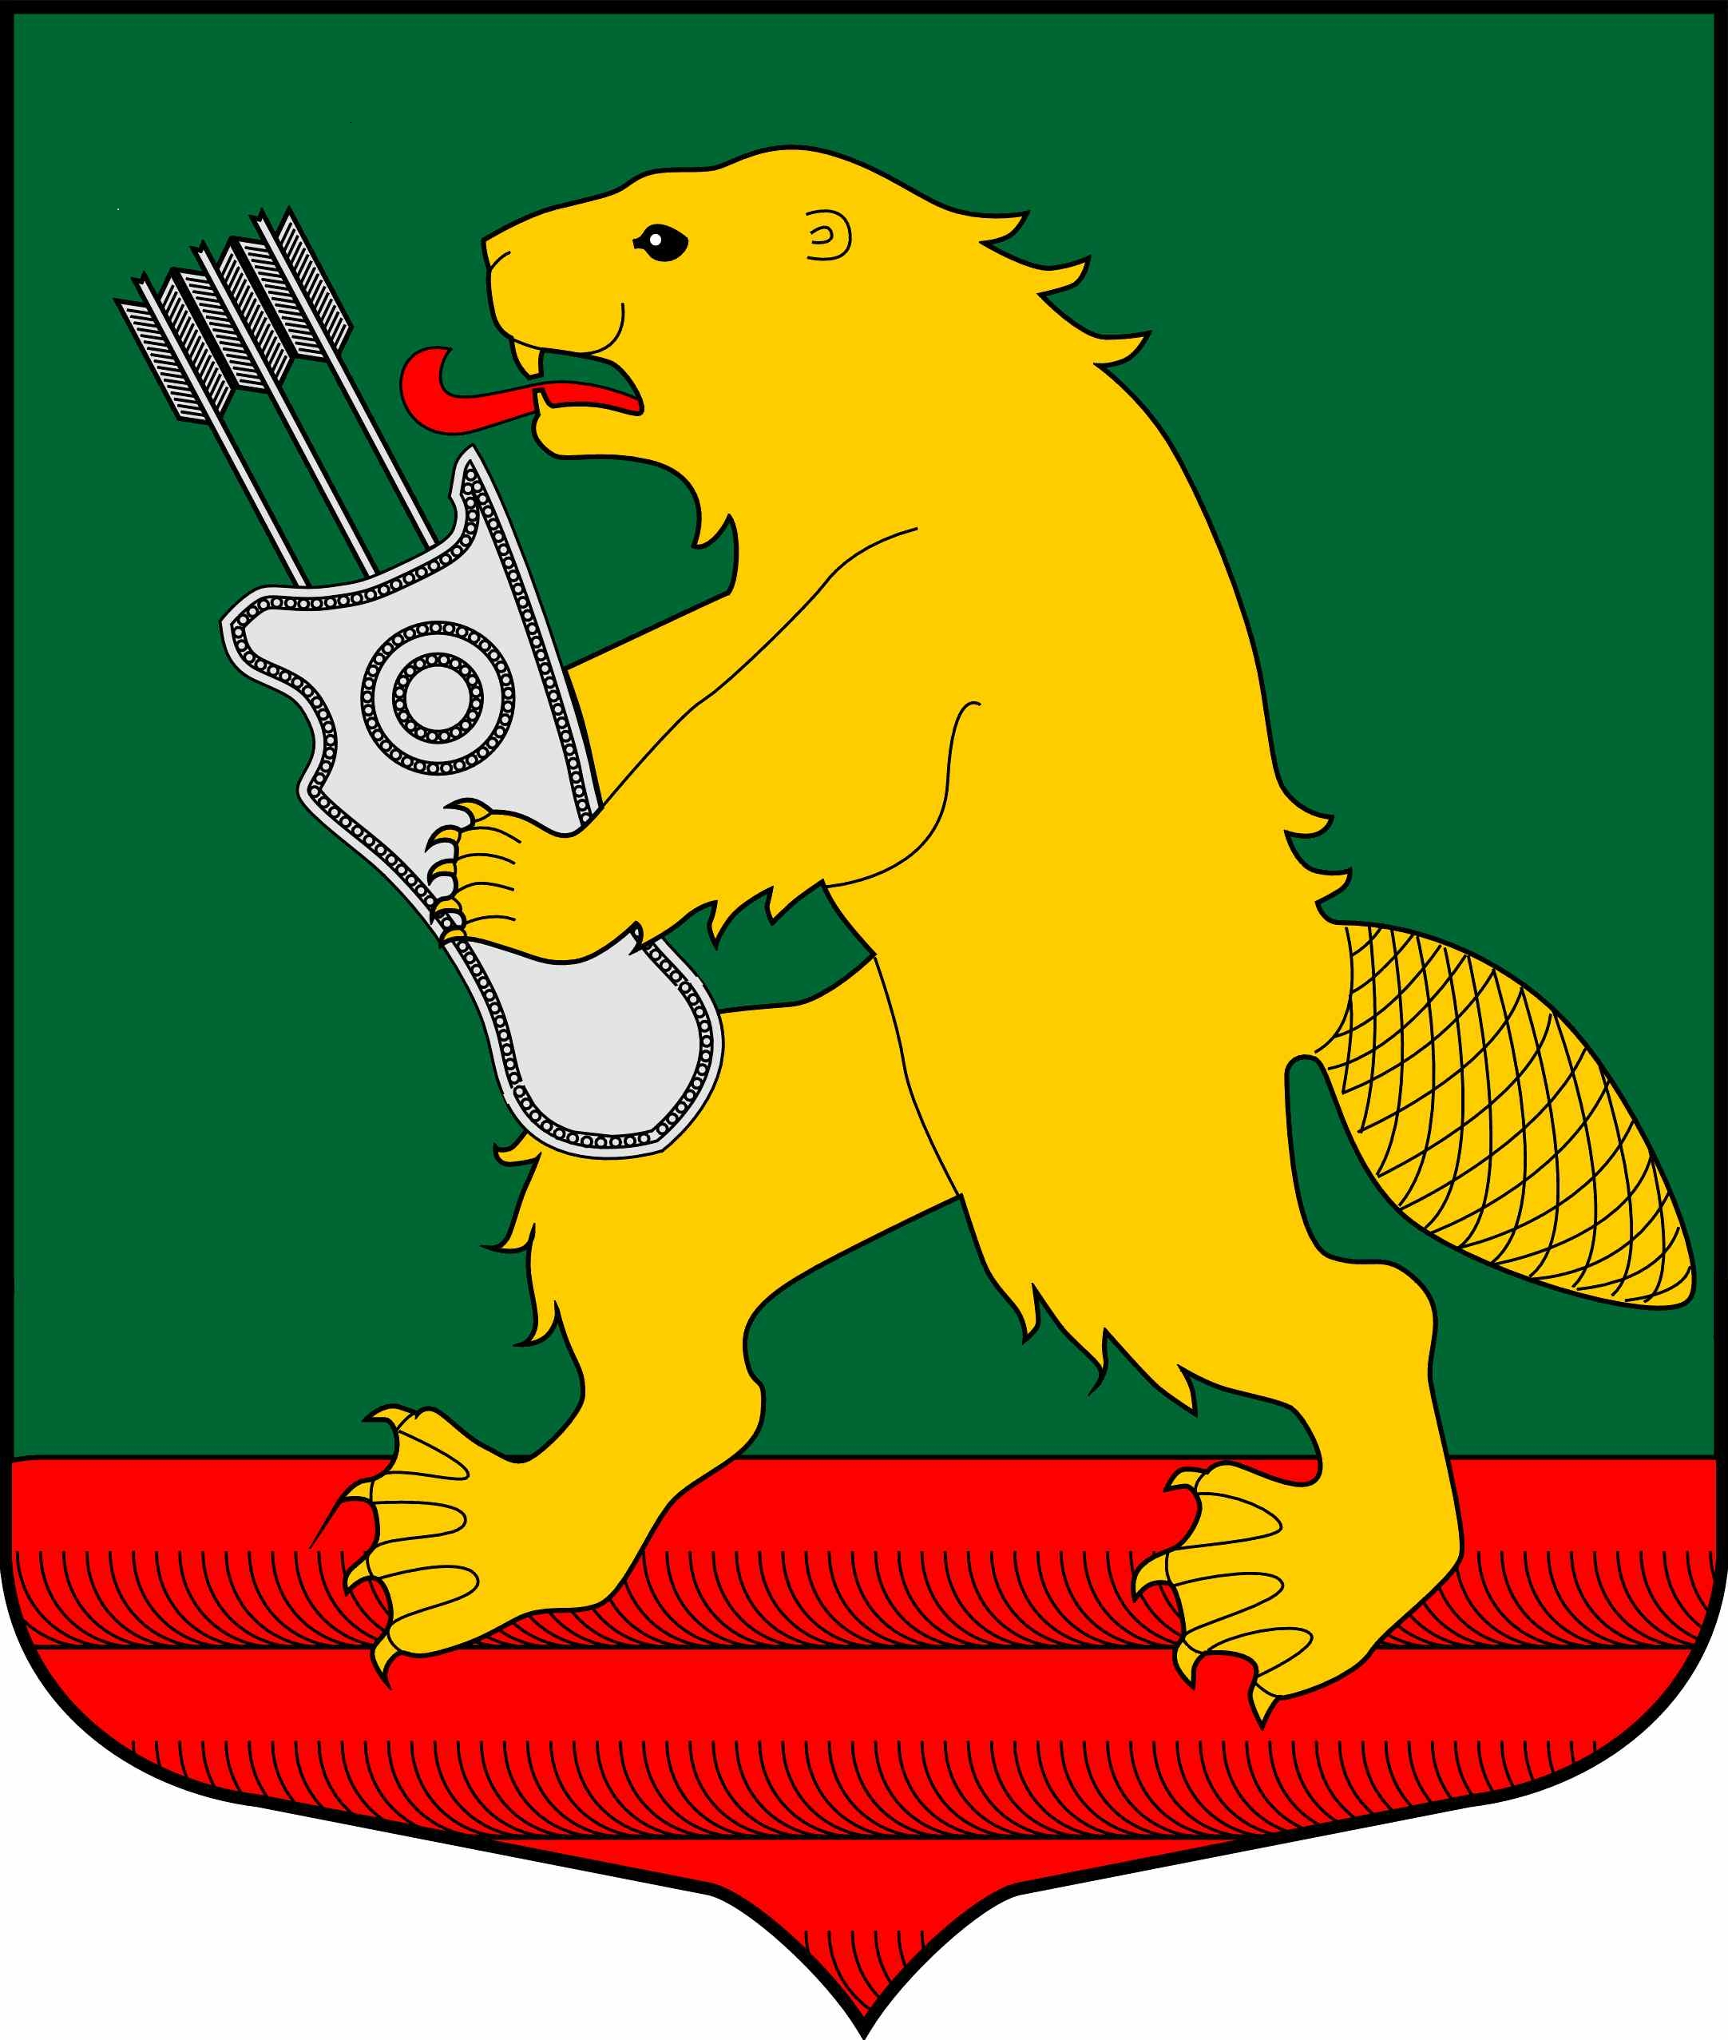

АДМИНИСТРАЦИЯ
МУНИЦИПАЛЬНОГО ОБРАЗОВАНИЯ
КОЛЧАНОВСКОЕ СЕЛЬСКОЕ ПОСЕЛЕНИЕ
ВОЛХОВСКОГО МУНИЦИПАЛЬНОГО РАЙОНА
ЛЕНИНГРАДСКОЙ ОБЛАСТИ

ПОСТАНОВЛЕНИЕ

с. Колчаново
Волховский муниципальный район, Ленинградской области

от 08 мая 2020 года № 71

О продаже движимого имущества, находящегося в собственности администрации муниципального образования Колчановское сельское поселение Волховского муниципального района Ленинградской области, на аукционе в электронной форме

В соответствии с Федеральным законом от 06.10.2003 года № 131-ФЗ «Об общих принципах организации местного самоуправления в Российской Федерации», статьей 18 Федерального закона от 21.12.2001 года № 178-ФЗ «О приватизации государственного и муниципального имущества», постановлением Правительства Российской Федерации от 27.08.2012 года № 860 «Об организации и проведении продажи государственного или муниципального имущества в электронной форме», руководствуясь Уставом муниципального образования Колчановское сельское поселение, Федеральным законом от 29.07.1998 № 135-ФЗ «Об оценочной деятельности в РФ», учитывая Отчет ООО «Оценочная компания «АКСИА» от 10.03.2020 года № 00203/20 об оценке рыночной стоимости транспортного средства: Легковой автомобиль марки УАЗ PATRIOT, 2012 года выпуска, г.р.н. В491ТА47, администрация постановляет:
1. Осуществить продажу следующего движимого имущества, находящегося в собственности администрации муниципального образования Колчановское сельское поселение Волховского муниципального района Ленинградской области, на аукционе в электронной форме:
1.1. Легковой автомобиль марки UAZ PATRIOT, регистрационный знак – В491ТА47, идентификационный номер (VIN)- ХТТ316300С0025761, модель, № двигателя 409040*С3049749, шасси (рама) № 316300С0535015, кузов (кабина, прицеп) № 316300С0025761, мощность двигателя, л.с. (кВт) 128 (94,1), цвет кузова (кабины, прицепа): авантюрин металлик, рабочий объем двигателя, куб. см 2693, год изготовления ТС 2012. Паспорт транспортного средства: 73 НО 239175, разрешенная максимальная масса: 2650 кг, масса без нагрузки: 2125 кг.;
1.2. Начальная цена продажи Имущества - 130 000,00 (Сто тридцать тысяч) рублей 00 копеек (с учетом НДС) (далее - начальная цена продажи);
1.3. Размер задатка: размер задатка составляет 20% от начальной цены продажи Имущества в сумме 26 000,00 (Двадцать шесть тысяч) рублей 00 копеек, в платежном поручении в графе «назначение платежа» указывается: задаток для участия в аукционе в электронной форме (дата продажи)».
2. Определить способ приватизации - продажа муниципального имущества, указанного в п. 1.1. настоящего постановления, на аукционе, открытом по составу участников с открытой формой подачи предложений по цене.
3. Определить организатором аукциона, осуществляющим функции продавца, Администрацию муниципального образования Колчановское сельское поселение Волховского муниципального района Ленинградской области (далее - продавец).
4. Продавцу организовать продажу муниципального имущества, указанного в п. 1.1. настоящего постановления, в электронной форме.
5. Настоящее Постановление вступает в силу с момента его подписания и подлежит размещению на официальном сайте Российской Федерации по проведению торгов www.torgi.gov.ru в информационно-телекоммуникационной сети Интернет.
6. Контроль за исполнением настоящего постановления оставляю за собой.

Глава администрации Ильина О.М.

Ульяшова И.А.
39-399

